**Loja de Discos**

*Projeto apresentado por*

Marco António Macedo Pinto

Rui Espinha Ribeiro

1. Descrição do projeto

O tema do projeto consiste em realizar um sistema para uma loja de venda de Discos.

* Criar um sistema que permita gerir as vendas de uma loja de discos. O funcionário da loja terá que registar as vendas e a inscrição de clientes.
* Enquanto que o registo de novos discos, informações sobre vendas e funcionários será apenas permitido à administração.
* Os funcionários terão uma comissão por um máximo de vendas que façam.
* Os clientes poderão ser Clientes Premium para usufruírem de maiores descontos, para isso terão que pagar uma mensalidade.
* Caso o disco não exista poderá ser encomendado.

1. Requisitos

**O sistema deverá:**

1. Registar dados dos discos;

2. Registar dados dos artistas;

3. Registar possíveis encomendas feitas e o tipo de encomenda: ao balcão, à cobrança ou online (no caso dos clientes); ao fornecedor/editora (no caso de ser encomenda feita pela loja);

4. Registar clientes Premium e funcionários;

5. Permitir pesquisar um disco pelo nome, artista, género, ano ou promoção;

6. Permitir pesquisar um artista pelo nome, género ou disco;

7. Permitir editar as unidades dos discos;

8. Permitir imprimir qualquer registo;

9. Registar e atualizar as mensalidades dos clientes Premium (respetivo valor e atraso, caso exista);

10. Os clientes Premium têm direito a mais promoções que os clientes Standard;

11. Existirão outras promoções para os discos;

12. Permitir efetuar um balanço de faturação baseado nas cotas dos funcionários, as unidades vendidas e os descontos aplicados aos discos;

13. Permitir efetuar um balanço médio dos discos vendidos por funcionário, garantindo um comissão a este, por cada disco vendido;

14. Permitir pesquisar um disco pelo tipo (cd, dvd, vinil);

15. Permitir vários métodos de pagamento diferentes - ao balcão, via online, via transferência bancária ou à cobrança;

16. Permitir registar as encomendas tendo em conta as suas editoras musicais;

1. Diagrama entidade-relação

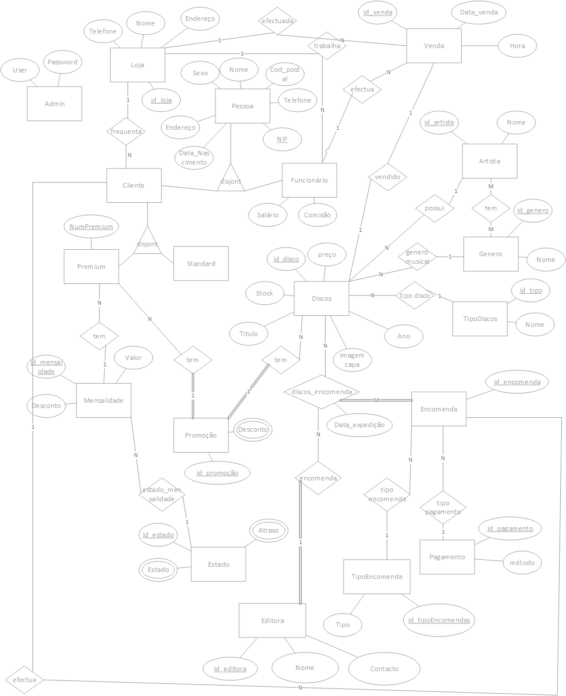

Figura 1 - Diagrama entidade-relação

* 1. Caracterização entidades e atributos

**Entidade**: Admin

|  |  |  |  |
| --- | --- | --- | --- |
| Atributo | Descrição | Tipo | Subtipo |
| Username |  |  |  |
| Password |  |  |  |

**Entidade**: Loja

|  |  |  |  |
| --- | --- | --- | --- |
| Atributo | Descrição | Tipo | Subtipo |
| Id_loja |  |  |  |
| Nome |  |  |  |
| Endereço |  |  |  |
| Tefefone |  |  |  |

Cardinalidade:

**Entidade**: Pessoa

|  |  |  |  |
| --- | --- | --- | --- |
| Atributo | Descrição | Tipo | Subtipo |
| NIF |  |  |  |
| Data_nascimento |  |  |  |
| Endereço |  |  |  |
| Sexo |  |  |  |
| Nome |  |  |  |
| Cod_postal |  |  |  |
| Telefone |  |  |  |

Cardinalidade:

**Entidade**: Cliente (Uma pessoa pode ser Cliente ou Funcionário. Neste caso o Cliente não possui nenhum atributo, apenas terá com chave estrangeira o NIF de pessoa)

Cardinalidade:

**Entidade**: Funcionário

|  |  |  |  |
| --- | --- | --- | --- |
| Atributo | Descrição | Tipo | Subtipo |
| Salário |  |  |  |
| Comissão |  |  |  |

**Entidade**: Venda

|  |  |  |  |
| --- | --- | --- | --- |
| Atributo | Descrição | Tipo | Subtipo |
|  |  |  |  |

**Entidade**: Artista

|  |  |  |  |
| --- | --- | --- | --- |
| Atributo | Descrição | Tipo | Subtipo |
|  |  |  |  |

**Entidade**: Premium

|  |  |  |  |
| --- | --- | --- | --- |
| Atributo | Descrição | Tipo | Subtipo |
|  |  |  |  |

**Entidade**: Standard

|  |  |  |  |
| --- | --- | --- | --- |
| Atributo | Descrição | Tipo | Subtipo |
|  |  |  |  |

**Entidade**: Discos

|  |  |  |  |
| --- | --- | --- | --- |
| Atributo | Descrição | Tipo | Subtipo |
|  |  |  |  |

**Entidade**: Género

|  |  |  |  |
| --- | --- | --- | --- |
| Atributo | Descrição | Tipo | Subtipo |
|  |  |  |  |

**Entidade**: TipoDiscos

|  |  |  |  |
| --- | --- | --- | --- |
| Atributo | Descrição | Tipo | Subtipo |
|  |  |  |  |

**Entidade**: Mensalidade

|  |  |  |  |
| --- | --- | --- | --- |
| Atributo | Descrição | Tipo | Subtipo |
|  |  |  |  |

**Entidade**: Promoção

|  |  |  |  |
| --- | --- | --- | --- |
| Atributo | Descrição | Tipo | Subtipo |
|  |  |  |  |

**Entidade**: Estado

|  |  |  |  |
| --- | --- | --- | --- |
| Atributo | Descrição | Tipo | Subtipo |
|  |  |  |  |

**Entidade**: Encomenda

|  |  |  |  |
| --- | --- | --- | --- |
| Atributo | Descrição | Tipo | Subtipo |
|  |  |  |  |

**Entidade**: Editora

|  |  |  |  |
| --- | --- | --- | --- |
| Atributo | Descrição | Tipo | Subtipo |
|  |  |  |  |

**Entidade**: TipoEncomenda

|  |  |  |  |
| --- | --- | --- | --- |
| Atributo | Descrição | Tipo | Subtipo |
|  |  |  |  |

**Entidade**: Pagamento

|  |  |  |  |
| --- | --- | --- | --- |
| Atributo | Descrição | Tipo | Subtipo |
|  |  |  |  |

1. Esquema relacional

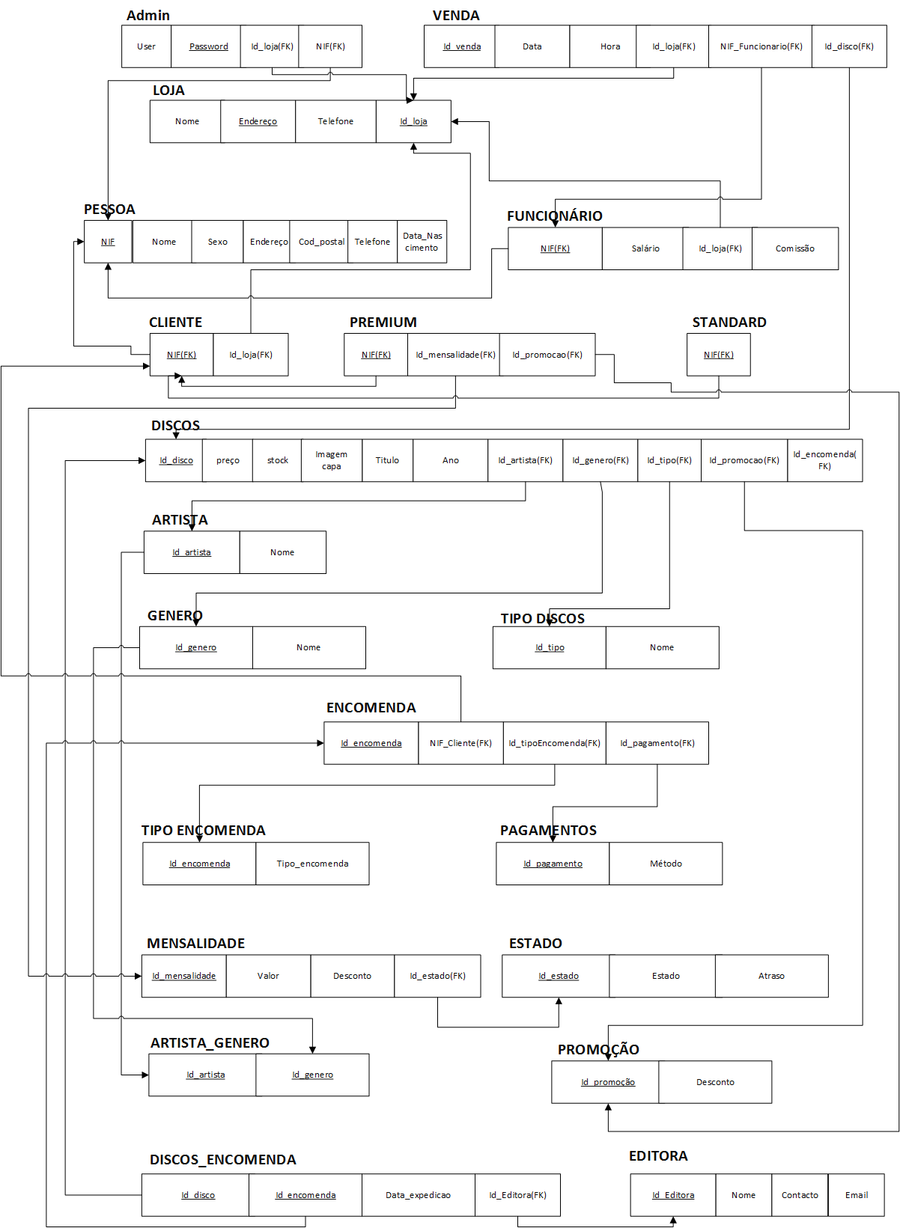

Figura 2 - Esquema relacional

1. Normalização
2. SQL DDL (Criação tabelas)
3. SQL DML (Querys e inserção dados)
4. Índices
5. Triggers
6. Stored Procedures